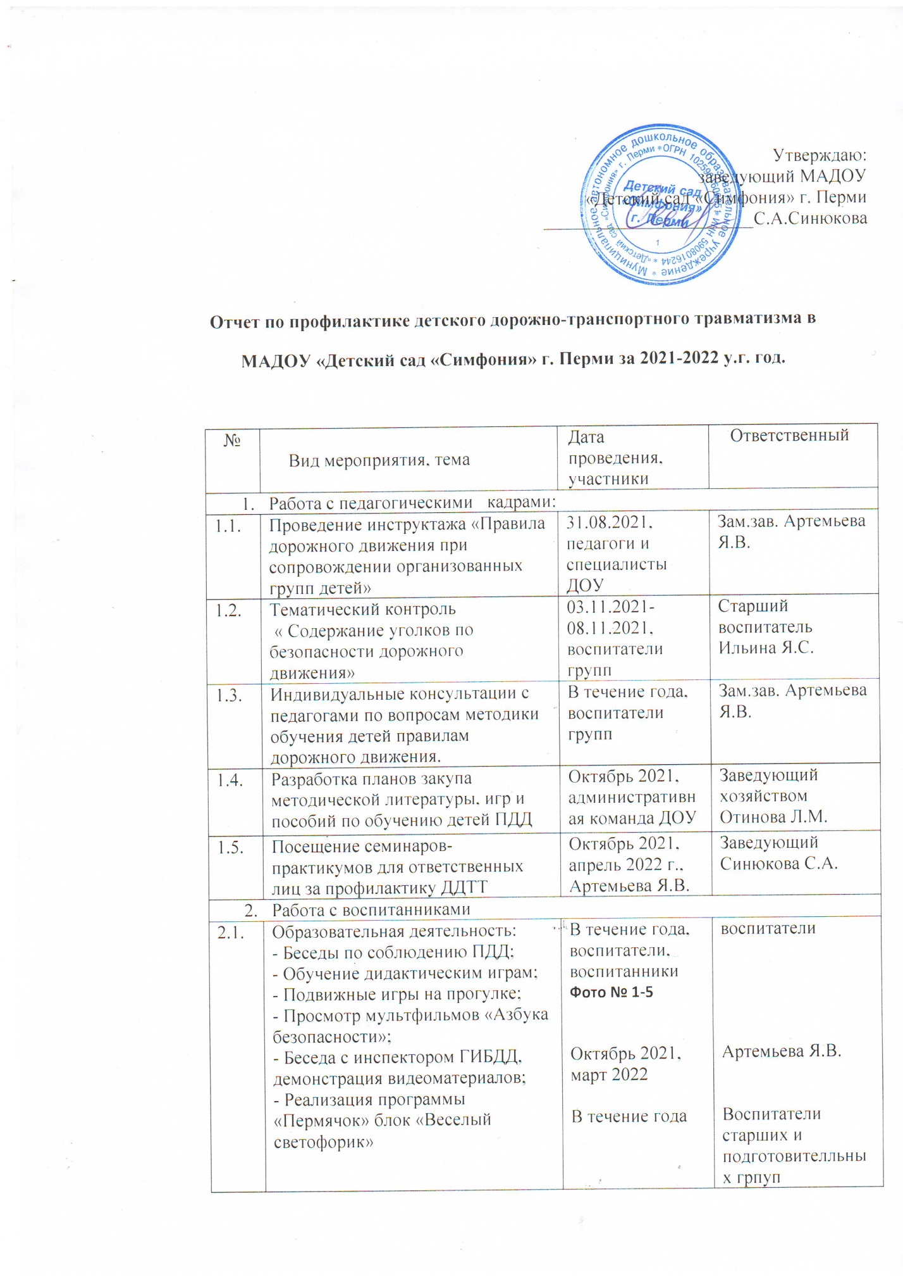

Утверждаю:
заведующий МАДОУ
«Детский сад «Симфония» г. Перми
_______________________С.А.Синюкова

Отчет по профилактике детского дорожно-транспортного травматизма в
МАДОУ «Детский сад «Симфония» г. Перми за 2021-2022 у.г. год.

№ | Вид мероприятия, тема | Дата проведения, участники | Ответственный
- Работа с педагогическими кадрами:
1.1. | Проведение инструктажа «Правила дорожного движения при сопровождении организованных групп детей» | 31.08.2021, педагоги и специалисты ДОУ | Зам.зав. Артемьева Я.В.
1.2. | Тематический контроль  « Содержание уголков по безопасности дорожного движения» | 03.11.2021-08.11.2021, воспитатели групп | Старший воспитатель Ильина Я.С.
1.3. | Индивидуальные консультации с педагогами по вопросам методики обучения детей правилам дорожного движения. | В течение года, воспитатели групп | Зам.зав. Артемьева Я.В.
1.4. | Разработка планов закупа методической литературы, игр и пособий по обучению детей ПДД | Октябрь 2021, административная команда ДОУ | Заведующий хозяйством Отинова Л.М.
1.5. | Посещение семинаров-практикумов для ответственных лиц за профилактику ДДТТ | Октябрь 2021, апрель 2022 г., Артемьева Я.В. | Заведующий Синюкова С.А.
- Работа с воспитанниками
2.1. | Образовательная деятельность:  - Беседы по соблюдению ПДД;  - Обучение дидактическим играм;  - Подвижные игры на прогулке;  - Просмотр мультфильмов «Азбука безопасности»;  - Беседа с инспектором ГИБДД, демонстрация видеоматериалов;  - Реализация программы «Пермячок» блок «Веселый светофорик» | В течение года, воспитатели, воспитанники  Фото № 1-5  Октябрь 2021, март 2022  В течение года | воспитатели  Артемьева Я.В.  Воспитатели старших и подготовителльных грпуп
2.2. | Развлечения:  - «Безопасное путешествие» (с участием актеров театра ростовых кукол)  - Викторина «Правила знаю и соблюдаю» | Июнь 2022 г., воспитатели и воспитанники  Фото № 6-7
2.3. | Участие в мероприятиях разного уровня:  - Брейн-ринг «Знатоки ПДД»  - Интеллектуальная игра для дошкольников « Правила дорожные детям знать положено» (район – 1 место, город – 3 место).  - Интернет-конкурс детских творческих работ «Безопасная дорога» ( гр.9, гр.10 )  - Городской конкурс – марафон «Добрая дорога» (гр.20) | Ноябрь, 2021 г. (гр. 11, 6, 2)  Апрель, 2022 г. (гр. 6)  Фото № 7-8, 9-10  Октябрь, 2021  Февраль, 2022 | воспитатели  воспитатели Горяева Л.В., Сонина Д.А.  воспитатель Блузина Е.А.  воспитатель Драницына Т.И.
- Работа с родителями
3.1. | Размещение наглядной агитации в родительских уголках:  «Автокресло-правильный выбор!».  «Учим детей быть внимательными на улицах» | Родители всех возрастных групп | Воспитатели
3.2. | Размещение памяток в социальных сетях, обращения начальника отделения пропаганды БДД отдела ГИБДД Управления МВД России по г. Перми  «Внимание! Дорожные ловушки»,  «Неделя безопасности» | Родители всех возрастных групп  Июль 2022  Сентябрь 2021 | Воспитатели
3.3. | Размещение итогов мероприятий в группе детского сада ВКонтакте,  https://vk.com/public174290036?w=wall-174290036_1547 | Родители всех возрастных групп | Воспитатели
Приложение:
Фото № 1-2
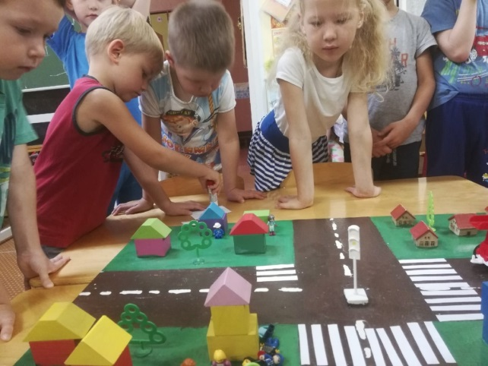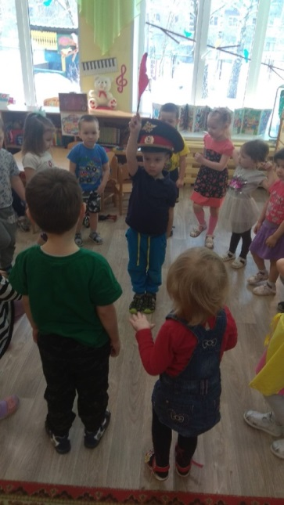

Фото № 3-4
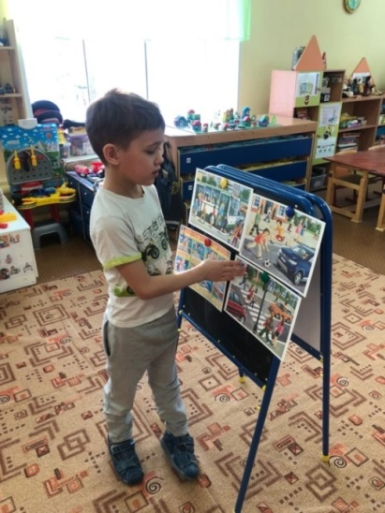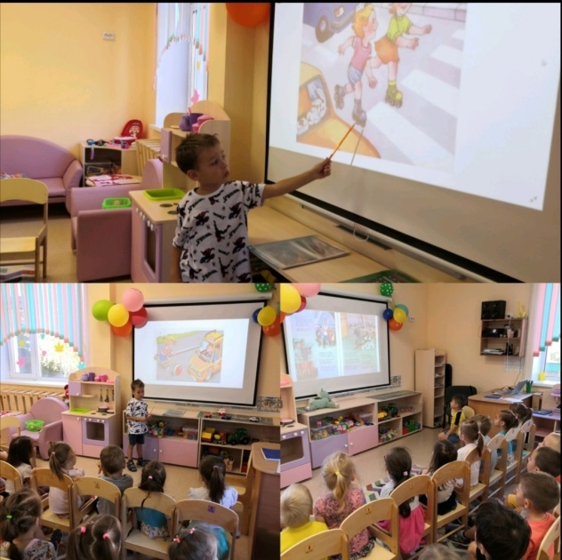

Фото № 5
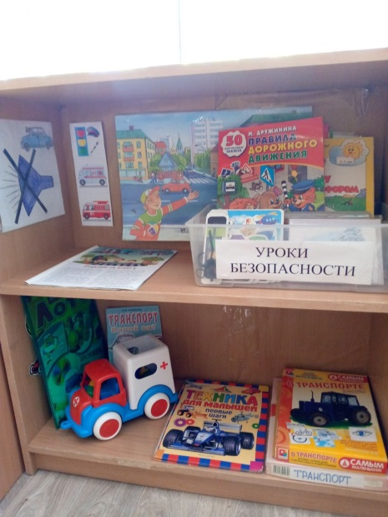

Фото № 6-7
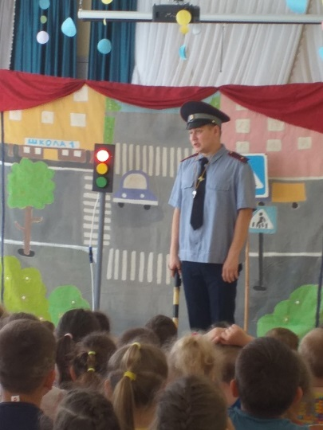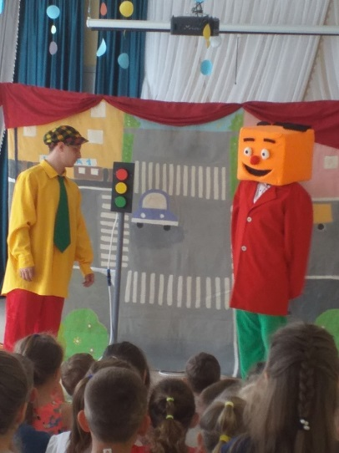

Фото № 7-8, 9-10
